3.03 Masken und Maskenelemente
Projectile besteht größtenteils aus Masken, das Beispiel zeigt eine Projektmaske. Alle Masken im System, mit Ausnahme der Auswertungen und des TimeTrackers, haben den selben Aufbau.
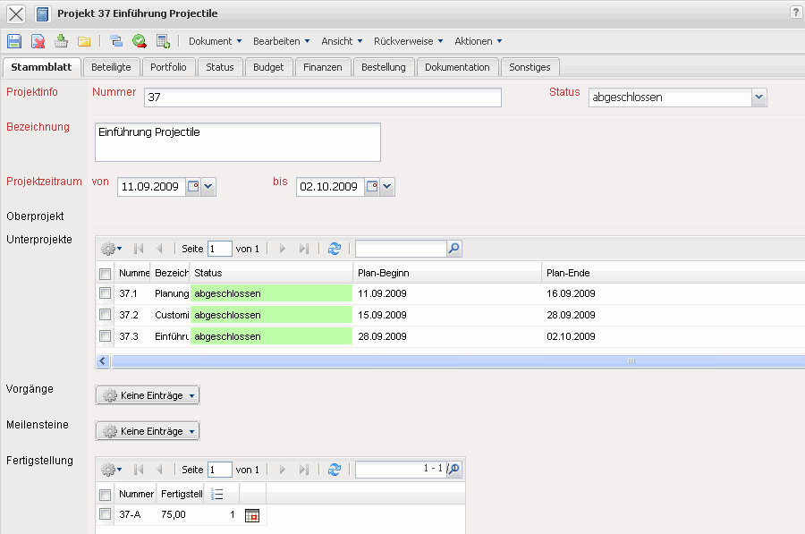
Die Maskenleiste besteht stets aus Elementen zum Schließen des Dokumentes und zum Aufrufen der Online-Hilfe:
Darunter befindet sich die Menüleiste zum Verwalten der Daten in der Masken (Datensatz). Dabei sind nicht alle Funktionalitäten immer sichtbar. Teilweise sind die Funktionalitäten auch in der Menüleiste der Maske hinterlegt:
 | Neuer Datensatz aus Vorlage erzeugen
 | Speichern des Datensatzes
oder | Kopieren des Datensatzes
 | Löschen des Datensatzes (inklusive aller verlinkten Datensätze)
 | Aufruf des Navigators
 | Übernahme des Datensatzes in die persönliche Ablage (siehe auch Abschnitt 3.02.1 Persönliche Ablage)
 | Weitere Informationen zum Datensatzes (Zusatzinformationen)
 | Eigenschaften des Datensatzes bzgl. der Berechtigung (siehe Administrationsleitfaden)
 | Historie des Datensatzes (siehe auch Abschnitt 3.07.2 Historie)
 | Prüfung der Plausibilität für den Datensatz
 | Neuladen des Datensatzes
(keine Dateien zugeordnet), (Dateien zugeordnet) | Optionale Komponente “Flyer” für die Dateiverwaltung innerhalb des Systems (siehe auch Abschnitt 3.04.2 Dokumentenverwaltung "Flyer")
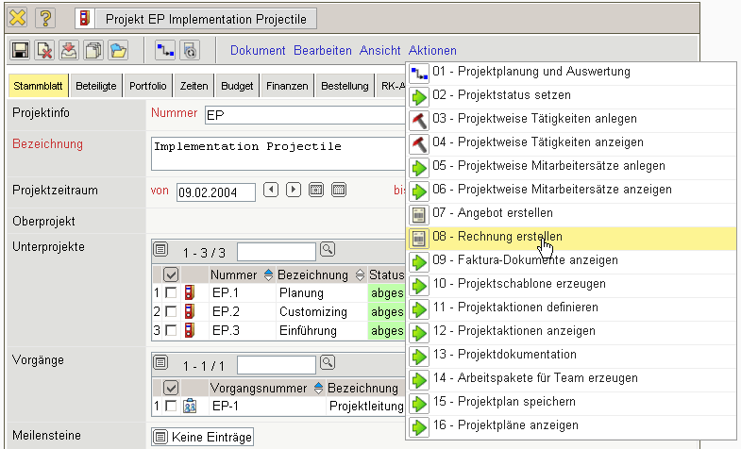
Einige Masken enthalten Reiter. Die Reiter sorgen für eine bessere Strukturierung der Masken und für mehr Übersichtlichkeit gerade bei Masken mit vielen Elementen. Die Reiter können in den XML-Templates vom Administrator konfiguriert werden (siehe Administrationsleitfaden).
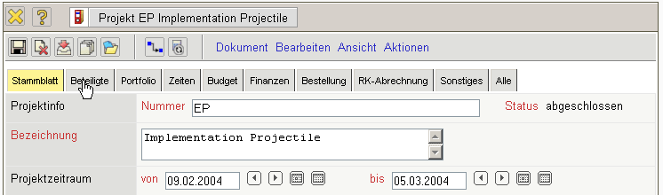
Um einen Reiter zu wechseln, klickt man auf den Reiter.
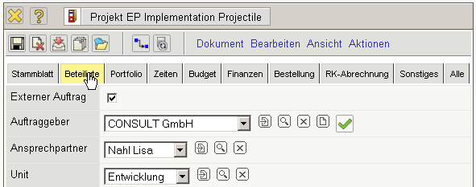
... Fortsetzung

